MOVIMIENTO UNIFORMENTE ACELERADO

En la mayoría de los casos, la Velocidad de un objeto cambia a medida
que el movimiento evoluciona. A éste tipo de Movimiento se le denomina
Movimiento Uniformemente Acelerado.

ACELERACIÓN: La Aceleración es el cambio de velocidad al tiempo
transcurrido en un punto A a B. Su abreviatura es a.
VELOCIDAD INICIAL (Vo) : Es la Velocidad que tiene un cuerpo al
iniciar su movimiento en un período de tiempo.
VELOCIDAD FINAL (Vf) : Es la Velocidad que tiene un cuerpo al
finalizar su movimiento en un período de tiempo.
La Fórmula de la aceleración está dada por la siguiente fórmula:

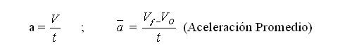

De la última formula se pueden despejar todas las variables, para aplicarlas
según sean los casos que puedan presentarse. A partir de ello, se dice que
tenemos las siguientes Fórmulas de Aceleración:
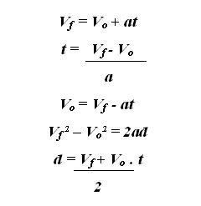
Dependiendo el problema a resolver y las variables a conocer, se irán
deduciendo otras fórmulas para la solución de problemas. Siendo éstas,
las principales para cualquier situación que se dé.

Lección anterior |  | Siguiente Lección

